瀏覽器跨域訪問問題

一、同源策略

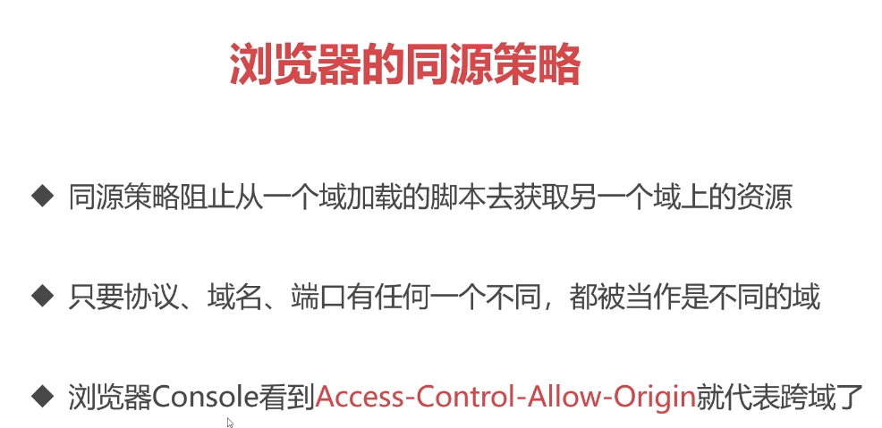

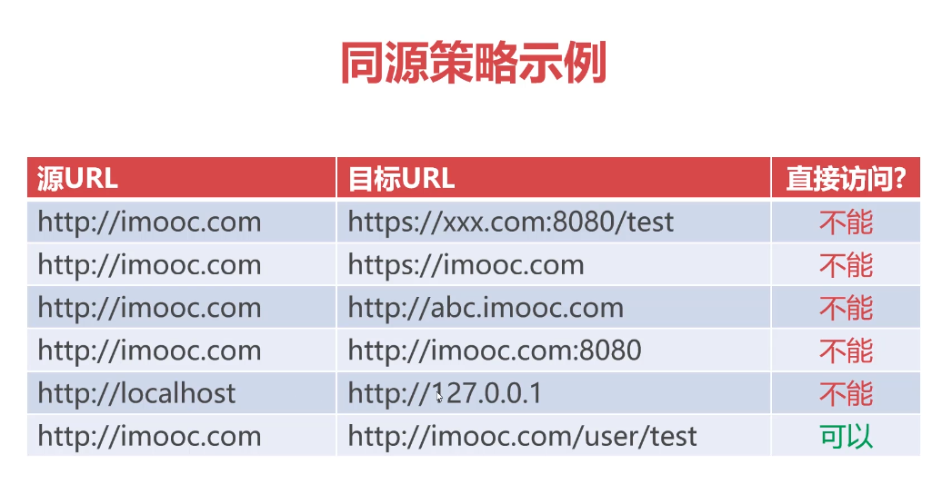

二、不受同源策略約束的標籤

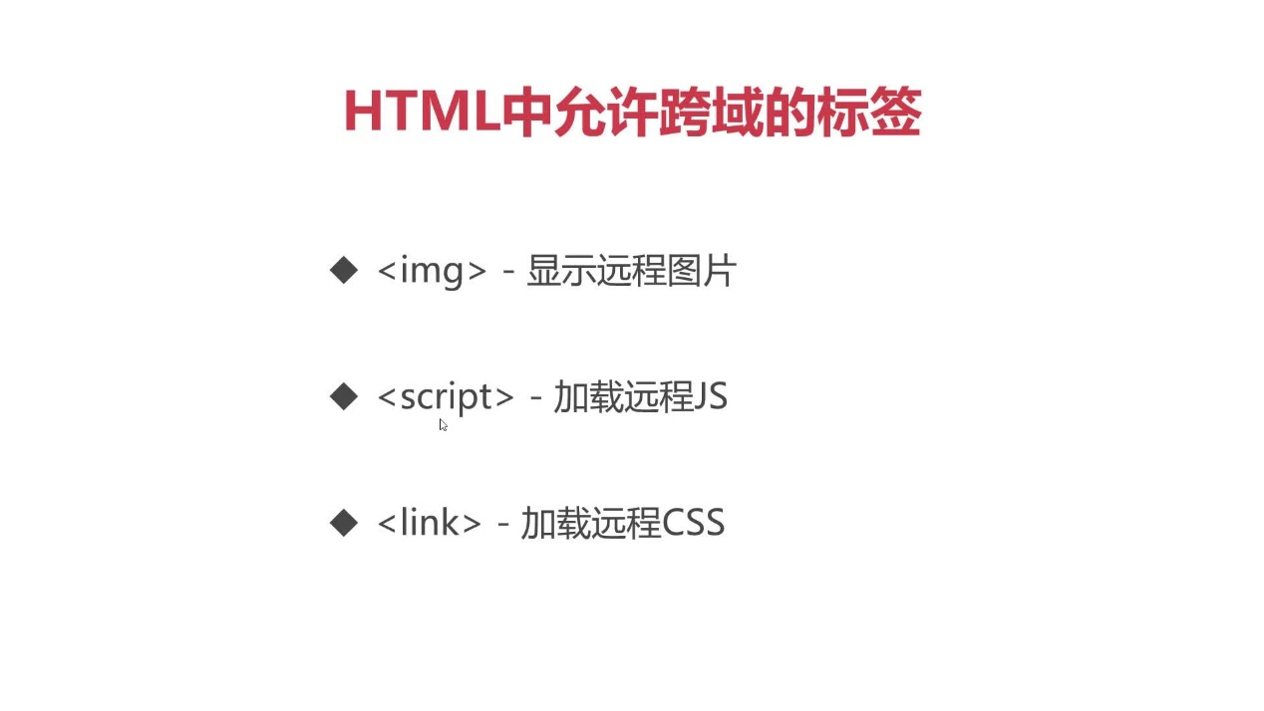

三、如何做到跨域訪問

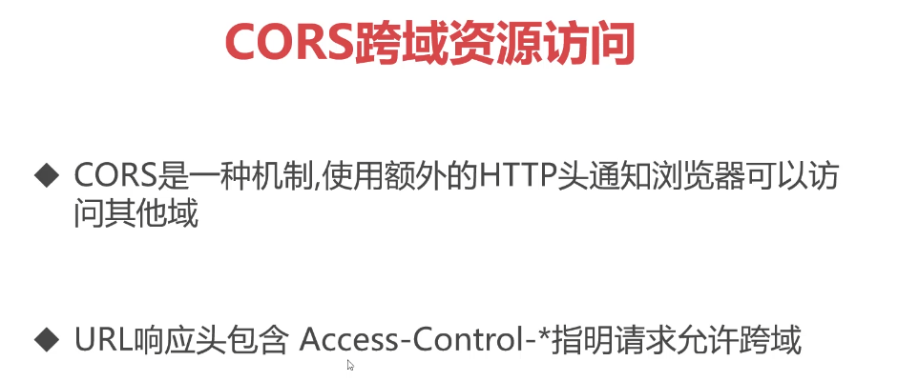

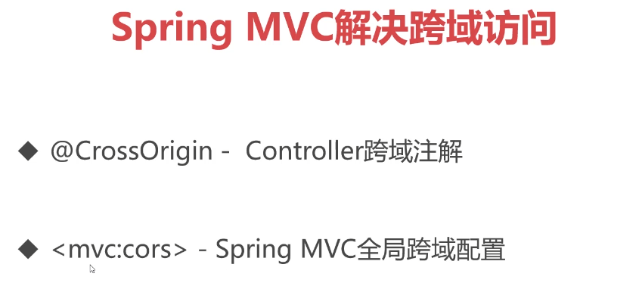

1.@CrossOrigin註解:放在Controller類上面，表示當前Controller所Mapping的網址，可以接收”被”特定的域名進行遠程訪問。

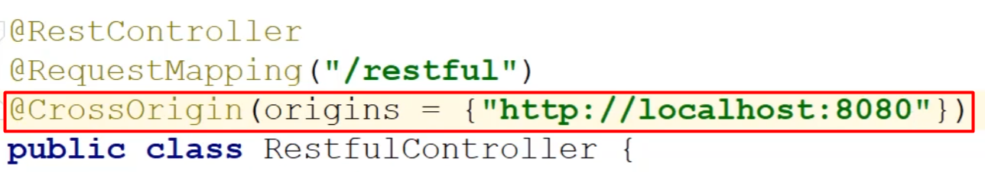

指定http://localhost:8080這個協議、端口，可以遠程訪問當前類所管理的網址。



或者，使用”\*”允許所有協議、端口都可以遠程訪問當前類所有管理的網址發送請求。但這樣做非常不好!會有資訊安全隱患。

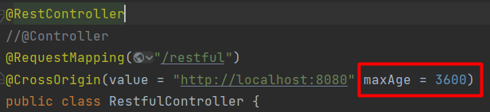

使用maxAge屬性設定:預檢請求要緩存的秒數。如果有同樣的預檢請求就不用再發送，而是可以直接發送實際請求。

2.<mvc:cors>標籤:設定整個SpringMVC框架中，全局的網址，皆可以被特定的域名跨域訪問。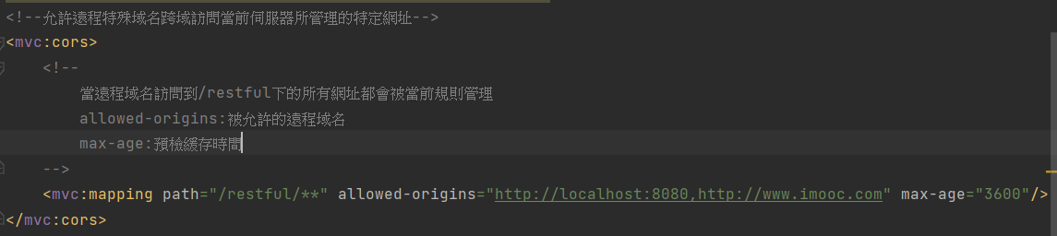

[補充]當配置<mvc:cors>並且某類又加上@CrossOrigin標籤，則Controller會依照類上面的@CrossOrigin為主。